MAGNITUD FUNDAMENTAL.
¿Qué es? son aquellas magnitudes físicas elegidas por convención que permiten expresar cualquier magnitud física en términos de ellas. Gracias a su combinación, las magnitudes fundamentales dan origen a las magnitudes derivadas.
Las siete magnitudes fundamentales utilizadas en física adoptadas para su uso en el Sistema Internacional de Unidades son:
-MASA: Es una magnitud que expresa la cantidad de materia de un cuerpo, medida por la inercia de este, que determina la aceleración producida por una fuerza que actúa sobre él.

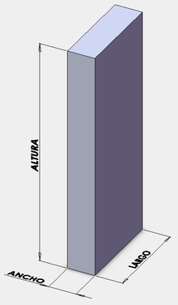
-LONGITUD: Es un concepto métrico definible para entidades geométricas sobre la que se ha definido una distancia. Más concretamente dado un segmento, curva o línea fina, se puede definir su longitud a partir de la noción de distancia.

-TIEMPO: Es una magnitud física con la que medimos la duración o separación de acontecimientos. El tiempo permite ordenar los sucesos en secuencias, estableciendo un pasado, un futuro y un tercer conjunto de eventos ni pasados ni futuros respecto a otro.

-TEMPERATURA: Es una magnitud referida a las nociones comunes de calor medible mediante un termómetro. En física, se define como una magnitud escalar relacionada con la energía interna de un sistema termodinámico, definida por el principio cero de la termodinámica.
https://upload.wikimedia.org/wikipedia/commons/6/6d/Translational_motion.gif

-INTENSIDAD LUMINOSA: La intensidad luminosa se define como la cantidad de flujo luminoso que emite una fuente por unidad de ángulo sólido. Su unidad de medida en el Sistema Internacional de Unidades es la candela (Cd).
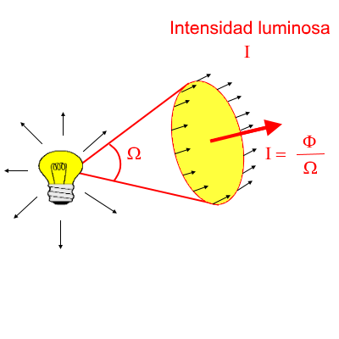

-CANTIDAD LUMINOSA: El Sistema Internacional de Unidades (SI) define la cantidad de sustancia como una unidad fundamental que es proporcional al número de entidades elementales presentes. La constante de proporcionalidad depende de la unidad elegida para la cantidad de sustancia; sin embargo, una vez hecha esta elección, la constante es la misma para todos los tipos posibles de entidades elementales.
-CORRIENTE ELECTRICA: es el flujo de carga eléctrica que recorre un material. ​ Se debe al movimiento de las cargas (normalmente electrones) en el interior del mismo.
